RETO 4 DE EMBAJADORES
2.1. Captura o enlace de la publicación.
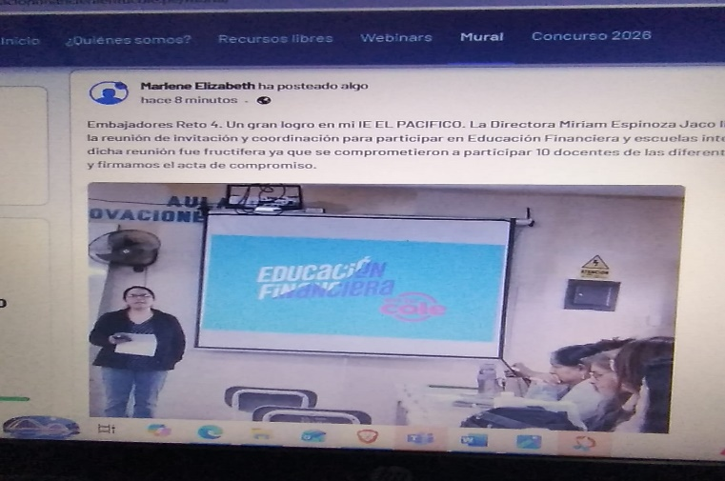

2.2 Ruta elegida:
- DESARROLLO
2.3. Canal utilizado:
- PUBLICADO EN EL MURAL DE EDUCACIÓN FINANCIERA.
2.4. Breve descripción del avance o logro comunicado:
Un gran logro en la IE EL PACIFICO, mi persona es docente nueva en la institución educativa, llegue reasignada y por lo que no me fue fácil convencerlos a los docentes para nuestra participación en ESCUELAS INTEGRALES DE EDUCACIÓN FINANCIERA, pero si encontré la fortaleza de que la Directora y Subdirectora me apoyaran para persuadir y comprometerlos a algunos docentes para nuestra participación en una reunión de gestión la Directora invitó a todos los docentes de la IE y se firmó un acta de compromiso de nuestra participación en escuelas integrales, a la fecha algunos docentes ya están desarrollando sesiones de educación financiera y los estudiantes están contentos porque están aprendiendo algo útil para la vida. Ala fecha hemos analizado la problemática de la IE y se ha planificado un PROYECTO INTERDISCIPLINARIO que está en desarrollo.
2.5. Insumos utilizados en la publicación.
- Envió el acta que se firmo en la reunión colegiada liderada por la Directora y mi persona.
